EVALUACIÓN GLOBALIZADORA A – TÉCNICAS DIGITALES III
CONTROL DE ILUMINACIÓN

Eirea, Alejandro
e-mail: ale.impa97@gmail.com
Mehle, Ignacio
e-mail: igmehlegtr@gmail.com

RESUMEN: El sistema debe controlar el nivel de iluminación en un ambiente, el cual debe poder setearse previamente, variando el brillo de tiras LED mediante PWM. El nivel de luz debe mantenerse estable en el nivel seteado frente a cambios en la iluminación. Se contempla la posibilidad de que el nivel pueda setearse de forma remota mediante una aplicación Android comunicada por bluetooth. Los seteos de iluminación en el tiempo se pueden almacenar en un log de eventos. Todo el sistema se basa en una placa de desarrollo Raspberry Pi Pico 2, utilizando el sistema FreeRTOS.

INTRODUCCIÓN Y FUNDAMENTACIÓN

Se plantea un micro ambiente de prueba en forma de una pequeña caja, con una fuente de luz que consiste en tiras LED, las cuales se ajustan mediante PWM. La caja debe poder abrirse parcialmente, para evaluar la respuesta del sistema a cambios en la iluminación.
El sistema se fundamenta en una placa de desarrollo Raspberry Pi Pico 2, la cual posee un doble núcleo Cortex M33 de 32 bits, y permite la ejecución del sistema operativo de tiempo real FreeRTOS, el cual comanda la ejecución del programa atendiendo a los eventos de control y operación de forma más eficiente y responsiva frente a una solución en baremetal.
El nivel de luz es medido con un luxómetro digital BH1750. Se emplea este módulo porque nos permite obtener una medición directa ya procesada del nivel de iluminación frente a la medición analógica con LDR los cuales necesitarían un contraste para trazar la curva de respuesta en función de la iluminación.
Se busca poder setear el nivel de iluminacion, y que el sistema reaccione ajustando el brillo de la tira LED para compensar la iluminación natural del ambiente y así lograr la iluminación buscada.
Para llevar un registro de los seteos se recurre a un RTC DS3231, y a una memoria EEPROM AT24C32. De esta forma buscamos almacenar en forma de log de eventos los últimos seteos y el momento en que fueron guardados. Se decide emplear la memoria EEPROM porque con un tamaño de 32Kbits nos permite almacenar más de 200 entradas en el log, algo suficiente para el alcance del proyecto. Por otro lado, se aprovecha el RTC presente junto al modulo de memoria, para el cual ya se contaba con una librería implementada por un proyecto anterior.
Para visualización y control del sistema utilizamos de forma local un display LCD controlado por bus I2C, y un encoder con pulsador para el seteo de niveles. De esta manera tenemos una solución ágil y minimalista para el usuario. En el menú se permite setear:
- NIVEL DE LUX
- ALARMA MAX
- ALARMA MIN
- CURVA DE AJUSTE
- CALIBRACION
Las alarmas representan 2 niveles de iluminación frente a los cuales el sistema ya no puede compensar. Ambos pueden ser fijados por el usuario dentro de los rangos máximos presentes en la calibración. Para esto se implementan dos leds representando las alarmas.
La curva de ajuste representa la posibilidad de ajustar la iluminación de forma directa o de forma gradual en pasos.
La opción de calibración permite llamar a la función de calibración, que permite ajustar el control PID de la salida PWM. Las variables de calibración se almacenan en los primeros bytes de la memoria EEPROM.
Una UART y un puerto I2C deben ser reservados en el pinout de la Raspberry Pi Pico 2 para su posterior uso como modulo esclavo de una Raspberry Pi 4.

DIAGRAMA EN BLOQUES
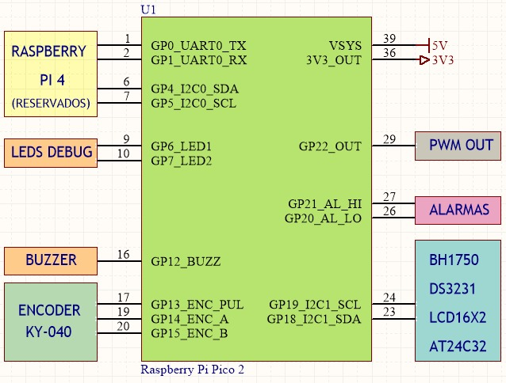
Fig. 1 Diagrama en bloques

ALCANCE Y FUNDAMENTACION

HARDWARE

MICROCONTROLADOR

Se emplea la placa de desarrollo Raspberry Pi Pico 2, la cual permite correr FreeRTOS como base del sistema. La placa cuenta con un microcontrolador RP2350 de dos nucleos Cortex M33 @ 150MHz, unidad de punto flotante, 520kB de SRAM, 2MB de memoria flash, y utilizamos la extensión Raspberry Pi Pico de Visual Studio Code como IDE.

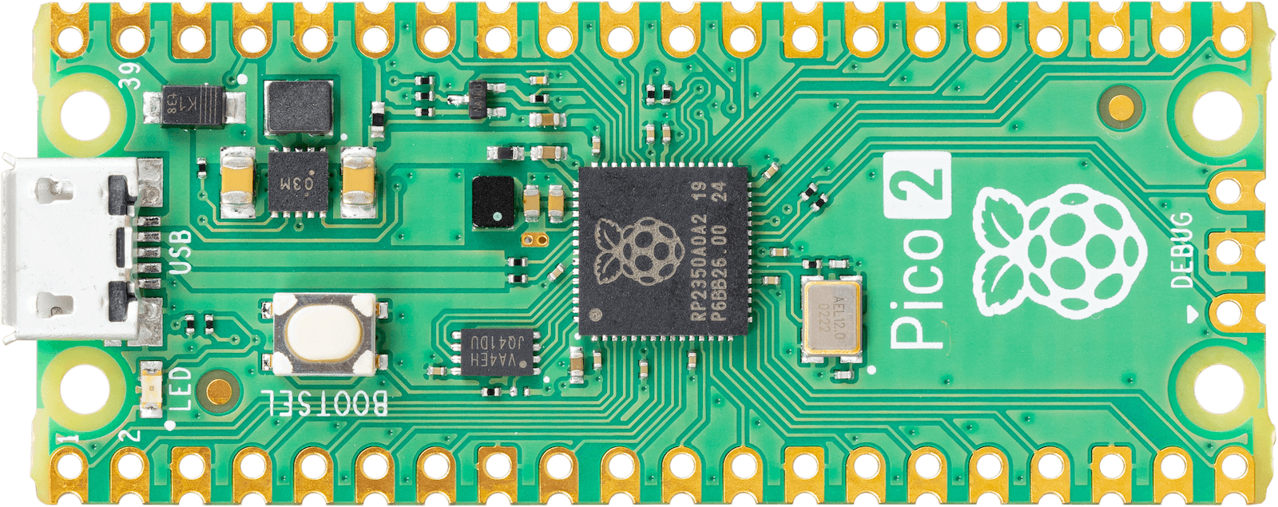
Fig. 2 Raspberry Pi Pico 2

LUXOMETRO BH1750

El modulo BH1750FVI es un luxómetro digital con interfaz I2C. Se alimenta con 3,3V y entrega una lectura directa de la iluminación ambiente, con un rango de 1 a 65535 lx. Tiene una resolución de 1lx en modo High-Res (tiempo de medida de 120ms), y de 4lx en modo Low-Res (tiempo de medida de 16ms).

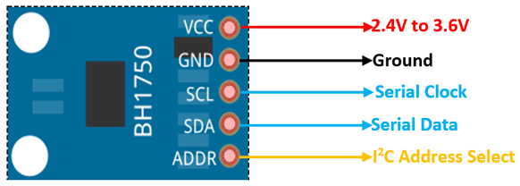
Fig. 3 Luxómetro digital BH1750

EEPROM Y RTC

Utilizamos un módulo que posee una EEPROM AT24C32 de 32kbits y un RTC DS3231 el cual es una actualización del más difundido DS1077, ya que puede alimentarse con 3,3V.
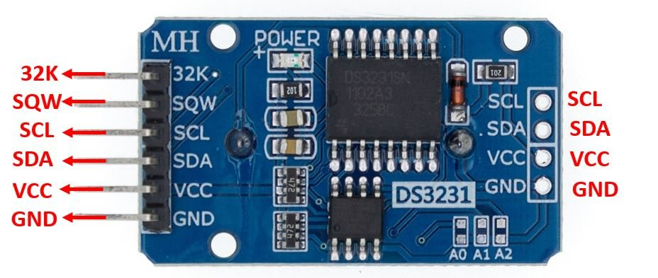
Fig. 4 EEPROM AT24C32 y RTC DS3231

DISPLAY

Se emplea un display LCD de 16x2 que emplea el controlador HD44780, y junto a el utilizamos un expansor I2C a 8 bits serie/paralelo PCF8754, como interfaz I2C del LCD. Como el LCD se alimenta a 5V, y nuestro bus esta referenciado a los 3,3V que utiliza la Pico 2 y los demás modulos, agregamos un conversor de niveles para poder utilizar el mismo bus.
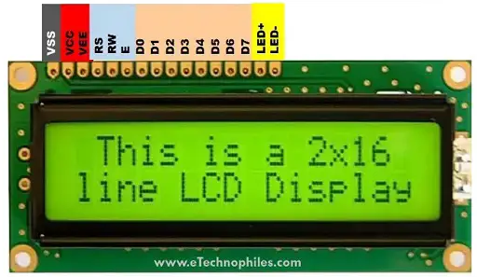
Fig. 5 Display LCD 16X2
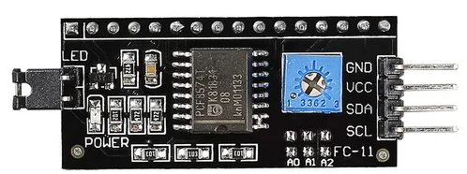
Fig. 6 Conversor I2C-Paralelo PCF8754

ENCODER

Para control por parte del usuario se empleo un encoder rotativo de 20 pasos KY-040, el cual posee un pulsador incorporado. Para facilitar la lectura de las transiciones, empleamos antirrebote físico con filtro RC y compuertas Schmitt Trigger para digitalizar los flancos y reducir la lógica de lectura.
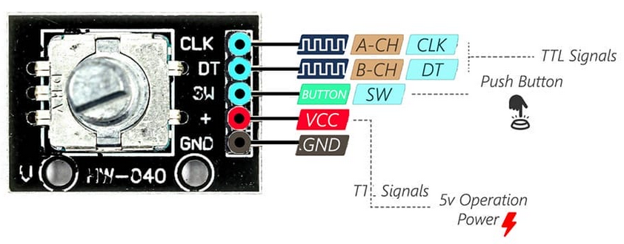
Fig. 7 Encoder KY-040
Estas entradas se leen con interrupciones por hardware, que disparan tareas controladoras de FreeRTOS las cuales analizan la lógica del paso, si es horario o antihorario.
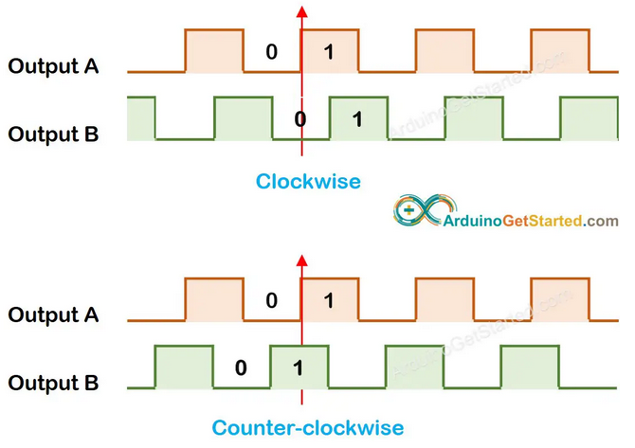
Fig. 8 Transiciones del encoder

SALIDA PWM

El control del brillo de la tira led se efectúa por medio de una etapa de potencia MOSFET en corte saturación, usando un IRFZ44N de bajo RDS(on) y un driver totem pole. Se agrega un buffer con filtro RC para medición del valor medio del PWM como testpoint.

PCB Y ARMADO

El PCB se diseño con el software Kicad 8. Se colocaron testpoints en:
- TP1: PWM LEVEL
- TP2: PWM OUT
- TP3,4: GND

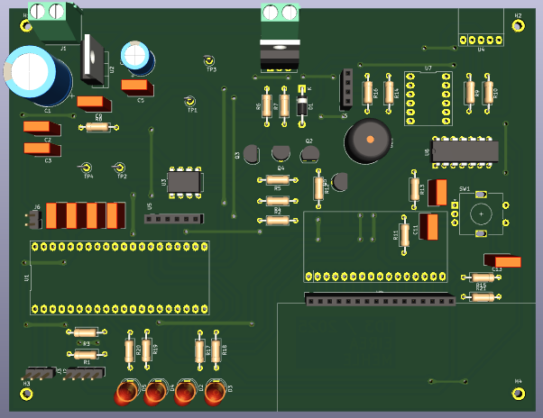
Fig. 9 Frente del PCB
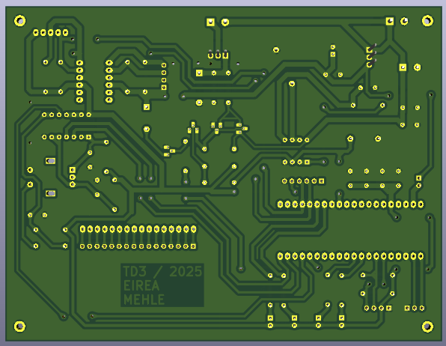
Fig. 10 Reverso del PCB

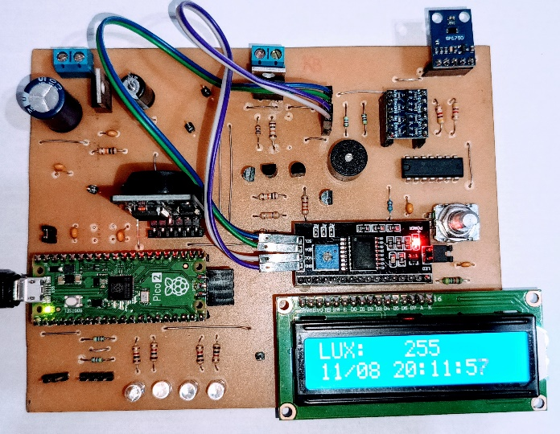
Fig. 11 PCB ensamblado

CONCLUSIONES

REFERENCIAS

ANEXO 1 – GUÍA DE CÓDIGO

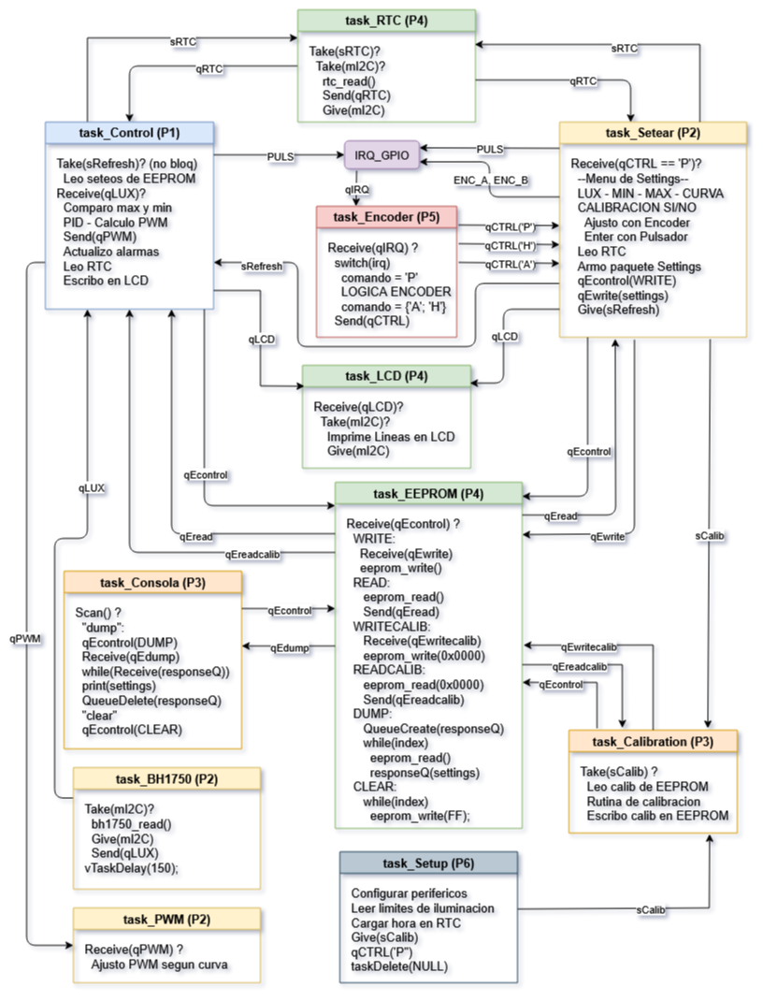
Fig. 12 Guía de tareas de FreeRTOS
ANEXO 2 – ESQUEMÁTICO
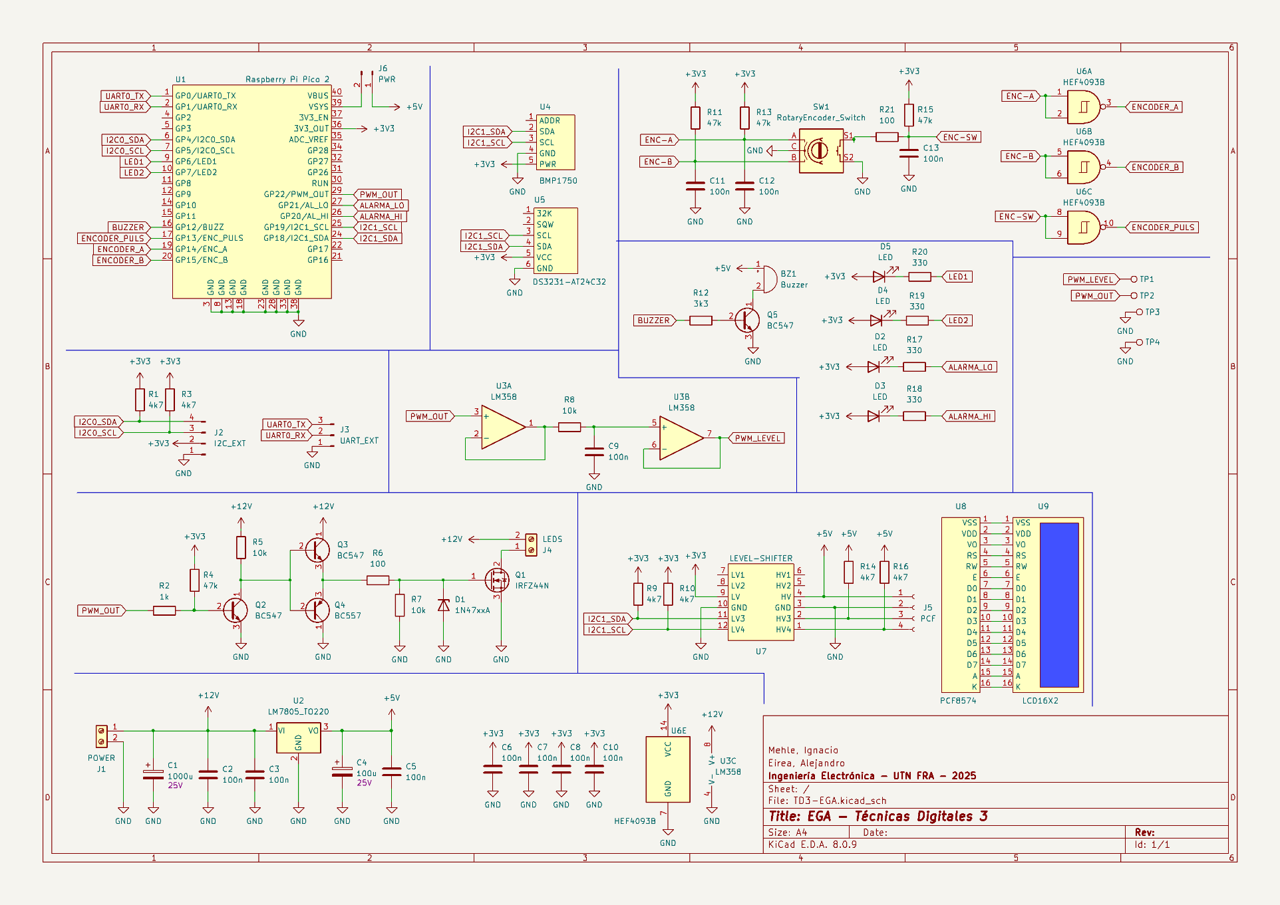
Fig. 13 Esquemático

ANEXO 3 – MANUAL DE USUARIO

